Муниципальное бюджетное общеобразовательное учреждение

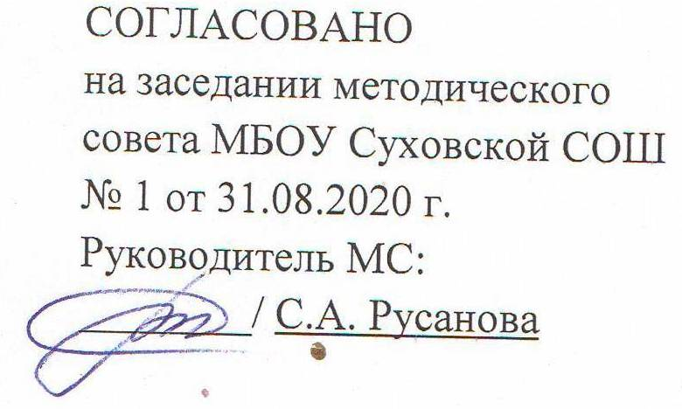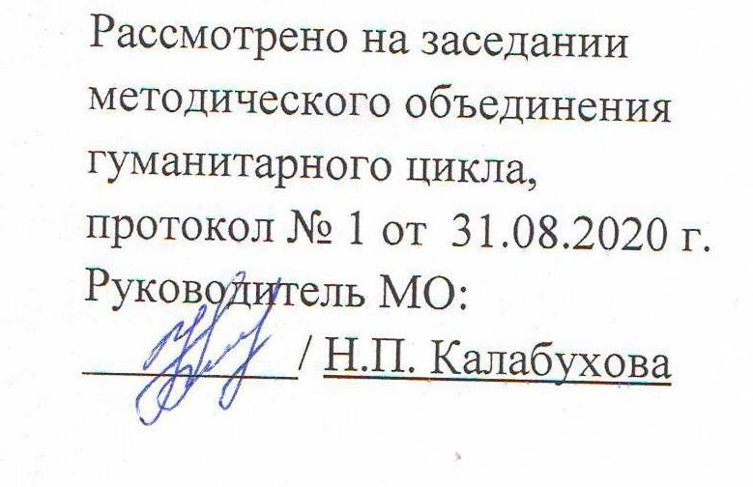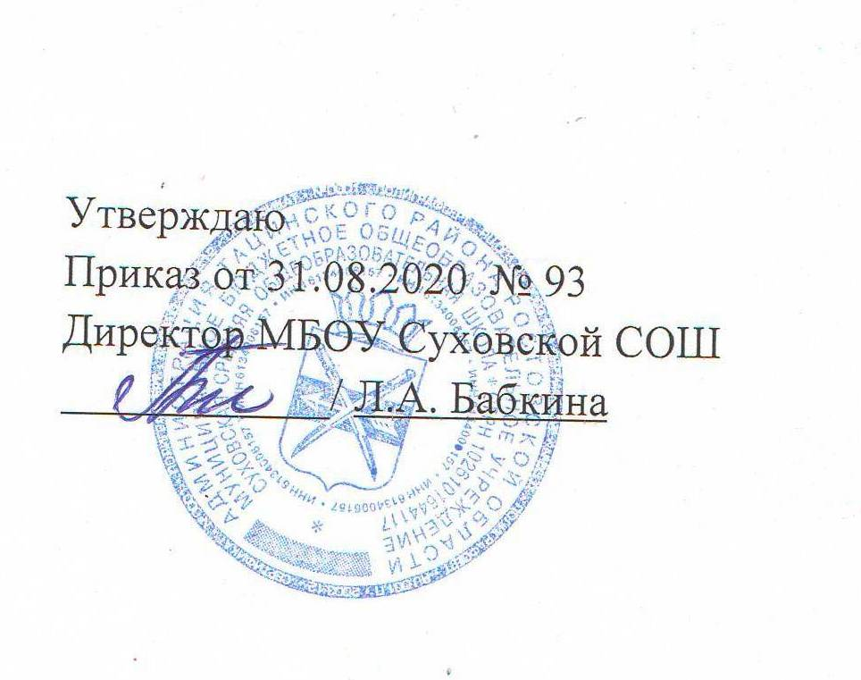Суховская средняя общеобразовательная школа



**РАБОЧАЯ ПРОГРАММА**

**по истории России 8 класс**

**(надомное обучение)**

Учитель: Резникова Татьяна Ивановна

2020 год

|  |  |
| --- | --- |
| **Наименование рабочей программы** | **Аннотация к рабочей программе** |
| Рабочая программа по предмету «История»  (раздел «История России»)  Классы «8»  (надомное обучение)  ФГОС ООО | **Рабочая программа составлена на основе:**  - федерального государственного образовательного стандарта основного общего образования;  - примерной программы по истории для 5-10 классов, авторской программы по Истории России к предметной линии учебников Н. М. Арсентьева, А. А. Данилова и др. под редакцией А. В. Торкунова в основной школе (6-9 классы). Сборник: Данилов А. А.Рабочая программа и тематическое планирование курса «История России». 6-9 классы (основная школа) : учеб. пособие для общеобразоват. организаций /А. А. Данилов, О. Н. Журавлева, И. Е. Барыкина. - М.: Просвещение, 2016.  - требований Основной образовательной программы ООО МБОУ Суховской СОШ;  - положения о рабочей программе МБОУ Суховской СОШ |
| **Учебники:**   * История России. 8 класс. Учеб. для общеобразоват. организаций. В 2 ч. / Н. М. Арсентьев, А. А. Данилов, И. В. Курукин, А. Я. Токарева. – М. : Просвещение, 2016. |
| **Количество часов:** рабочая программа рассчитана на 8 кл. – 46 ч., из расчета 2 часа в неделю |
| **Цель программы:** формирование у обучающихся целостной картины российской и мировой истории, учитывающей взаимосвязь всех ее этапов, их значимость для понимания современного места и роли России в мире, важность вклада каждого народа, его культуры в общую историю страны и мировую историю, формирование личностной позиции по основным этапам развития российского государства и общества, а также современного образа России |

**Планируемые образовательные результаты изучения учебного курса «История России» [1]**

**8 КЛАСС**

Важнейшими **личностными результатами** изучения истории на данном этапе обучения являются:

* первичная социальная и культурная идентичность на основе усвоения системы исторических понятий и пред- ставлений о прошлом Отечества (период с конца XVII по конец XVIII в.), эмоционально положительное принятие своей этнической идентичности;
* изложение собственного мнения, аргументация своей точки зрения в соответствии с возрастными возможностями;
* формулирование ценностных суждений и/или своей позиции по изучаемой проблеме, проявление доброжелательности и эмоционально-нравственной отзывчивости, эмпатии как понимания чувств других людей и сопереживания им;
* уважение прошлого своего народа, его культурного и исторического наследия, понимание исторической обусловленности и мотивации поступков людей предшествующих эпох;
* осмысление социально-нравственного опыта предшествующих поколений;
* уважение к народам России и мира и принятие их культурного многообразия, понимание важной роли взаимодействия народов в процессе формирования многонационального российского народа;
* соотнесение своих взглядов и принципов с исторически возникавшими мировоззренческими системами (под руководством учителя);
* следование этическим нормам и правилам ведения диалога в соответствии с возрастными возможностями;
* обсуждение и оценивание своих достижений и достижений других обучающихся (под руководством учителя);
* расширение опыта конструктивного взаимодействия в социальном общении.

**Метапредметные результаты** изучения истории предполагают формирование следующих умений:

* формулировать при поддержке учителя новые для себя задачи в учебной и познавательной деятельности;
* планировать пути достижения образовательных целей, выбирать наиболее эффективные способы решения учебных и познавательных задач, оценивать правильность выполнения действий;
* осуществлять контроль своей деятельности в процессе достижения результата, оценивать правильность решения учебной задачи, соотносить свои действия с планируемы- ми результатами;
* работать с учебной и внешкольной информацией (анализировать графическую, художественную, текстовую, аудиовизуальную и другую информацию, обобщать факты, составлять план, тезисы, конспект, формулировать и обосновывать выводы и т. д.);
* собирать и фиксировать информацию, выделяя главную и второстепенную, критически оценивать её достоверность (под руководством учителя);
* работать с материалами на электронных носителях, находить информацию в индивидуальной информационной среде, среде образовательного учреждения, в федеральных хранилищах образовательных информационных ресурсов и контролируемом Интернете (под руководством педагога);
* использовать ранее изученный материал для решения познавательных задач;
* ставить репродуктивные вопросы (на воспроизведение материала) по изученному материалу;
* определять понятия, устанавливать аналогии, классифицировать; с помощью учителя выбирать основания и критерии для классификации и обобщения;
* логически строить рассуждение, выстраивать ответ в соответствии с заданием, целью (сжато, полно, выборочно);
* применять начальные исследовательские умения при решении поисковых задач;
* решать творческие задачи, представлять результаты своей деятельности в различных видах публичных выступлений, в том числе с использованием наглядных средств (высказывание, монолог, беседа, сообщение, презентация, дискуссия и др.), а также в виде письменных работ;
* использовать ИКТ-технологии для обработки, передачи, систематизации и презентации информации;
* планировать этапы выполнения проектной работы, распределять обязанности, отслеживать продвижение в выполнении задания и контролировать качество выполнения работы;
* выявлять позитивные и негативные факторы, влияющие на результаты и качество выполнения задания;
* организовывать учебное сотрудничество и совместную деятельность с учителем и сверстниками, работать индивидуально и в группе;
* определять свою роль в учебной группе, оценивать вклад всех участников в общий результат.

**Предметные результаты** изучения истории включают:

* овладение целостными представлениями об историческом пути народов как необходимой основой миропонимания и познания современного общества;
* способность применять понятийный аппарат исторического знания;
* умение изучать информацию различных исторических источников, раскрывая их познавательную ценность;
* расширение опыта оценочной деятельности на основе осмысления жизни и деяний личностей и народов в истории;
* готовность применять исторические знания для выявления и сохранения исторических и культурных памятников своей страны и мира.

В результате изучения курса учащиеся должны знать и понимать:

* имена выдающихся деятелей XVIII в., важнейшие факты их биографии;
* основные этапы и ключевые события всеобщей истории периода конца XVII — XVIII в.;
* важнейшие достижения культуры и системы ценностей, сформировавшиеся в ходе исторического развития;
* изученные виды исторических источников;

В результате изучения курса учащиеся должны уметь:

* соотносить даты событий отечественной и всеобщей истории с веком; определять последовательность и длительность важнейших событий отечественной и всеобщей истории;
* использовать текст исторического источника при ответе на вопросы и решении различных учебных задач, сравнивать свидетельства разных источников;
* показывать на исторической карте территории расселения народов, границы государств, города, места значительных исторических событий;
* рассказывать о важнейших исторических событиях и их участниках, опираясь на знание необходимых фактов, дат, терминов; давать описание исторических событий и памятников культуры на основе текста и иллюстративного материала учебника, фрагментов исторических источников; использовать приобретённые знания при написании творческих работ (в том числе сочинений), отчётов об экскурсиях, рефератов;
* соотносить общие исторические процессы и отдельные факты; выявлять существенные черты исторических процессов, явлений и событий; группировать исторические явления и события по заданному признаку; объяснять смысл изученных исторических понятий и терминов, выявлять общность и различия сравниваемых исторических событий и явлений;
* определять на основе учебного материала причины и следствия важнейших исторических событий;
* объяснять своё отношение к наиболее значительным событиям и личностям истории России и всеобщей истории, достижениям отечественной и мировой культуры;
* использовать приобретённые знания и умения в практической деятельности и повседневной жизни для понимания исторических причин и исторического значения событий и явлений современной жизни, для высказывания собственных суждений об историческом наследии народов России и мира, объяснения исторически сложившихся норм социального поведения, использования знаний об историческом пути и традициях народов России и мира в общении с людьми другой культуры, национальной и религиозной принадлежности.

**Ученик 8 класса научится:**

• ***локализовать во времени*** хронологические рамки и рубежные события Нового времени как исторической эпохи, основные этапы отечественной и всеобщей истории Нового времени; соотносить хронологию истории России и всеобщей истории в Новое время;

* ***применять знание фактов*** для характеристики эпохи нового времени, её процессов, явлений, ключевых событий;

• ***использовать историческую карту*** как источник информации о границах России и других государств в Новое время, об основных процессах социально-экономического развития, о местах важнейших событий, направлениях значительных передвижений – походов, завоеваний, колонизации и др.;

• ***анализировать информацию*** из различных источников по отечественной и всеобщей истории Нового времени;

• ***составлять описание*** положения и образа жизни основных социальных групп в России и других странах в Новое время, памятников материальной и художественной культуры; рассказывать о значительных событиях и личностях отечественной и всеобщей истории Нового времени;

• ***систематизировать исторический материал***, содержащийся в учебной и дополнительной литературе по отечественной и всеобщей истории Нового времени;

• ***раскрывать характерные, существенные черты:*** а) экономического и социального развития России и других стран в Новое время; б) эволюции политического строя (включая понятия «монархия», «самодержавие», «абсолютизм» и др.); в) развития общественного движения («консерватизм», «либерализм», «социализм»); г) представлений о мире и общественных ценностях; д) художественной культуры Нового времени;

• ***объяснять причины и следствия*** ключевых событий и процессов отечественной и всеобщей истории Нового времени (социальных движений, реформ и революций, взаимодействий между народами и др.);

• ***сопоставлять*** развитие России и других стран в Новое время, сравнивать исторические ситуации и события;

• ***давать оценку*** событиям и личностям отечественной и всеобщей истории Нового времени.

**Ученик получит возможность научиться:**

• используя историческую карту, характеризовать социально-экономическое и политическое развитие России, других государств в Новое время;

• использовать элементы источниковедческого анализа при работе с историческими материалами (определение принадлежности и достоверности источника, позиций автора и др.);

• сравнивать развитие России и других стран в Новое время, объяснять, в чём заключались общие черты и особенности;

• применять знания по истории России и своего края в Новое время при составлении описаний исторических и культурных памятников своего города, края и т. д.

* 1. **Содержание курса «История России»**
  2. **(в рамках учебного предмета «История»)**

8 КЛАСС

РОССИЯ В КОНЦЕ XVII–XVIII в. (46 ч)

Россия в конце XVII – первой четверти XVIII в.

Политическая карта мира к началу XVIII в. Новые фор­мы организации труда в передовых странах. Формирова­ние мировой торговли и предпосылок мирового разделения труда. Новый характер взаимоотношений между Востоком и Западом. Политика колониализма. Роль и место России в мире.

Предпосылки масштабных реформ. А. Л. Ордин-Нащокин. В. В. Голицын.

Начало царствования Петра I. Азовские походы. Вели­кое посольство.

Особенности абсолютизма в Европе и России. Преобра­зования Петра I. Реформы местного управления: городская и областная (губернская) реформы. Реформы государствен­ного управления: учреждение Сената, коллегий, органов надзора и суда. Реорганизация армии: создание флота, рекрутские наборы, гвардия. Указ о единонаследии.

Церковная реформа. Упразднение патриаршества, уч­реждение Синода. Старообрядчество при Петре I. Положе­ние протестантов, мусульман, буддистов, язычников.

Оппозиция реформам Петра I. Дело царевича Алексея.

Развитие промышленности. Мануфактуры и крепост­ной труд. Денежная и налоговая реформы. Подушная по­дать. Ревизии. Особенности российского крепостничества в XVIII в. и территория его распространения.

Российское общество в Петровскую эпоху. Изменение социального статуса сословий и групп: дворянство, духо­венство, купечество, горожане, крестьянство, казачество. Зарождение чиновничье-бюрократической системы. Табель о рангах.

Правовой статус народов и территорий империи: Украи­на, Прибалтика, Поволжье, Приуралье, Северный Кавказ, Сибирь, Дальний Восток.

Социальные и национальные движения в первой четвер­ти XVIII в. Восстания в Астрахани, Башкирии, на Дону. Религиозные выступления.

Россия в системе европейских и мировых международ­ных связей. Внешняя политика России в первой четверти XVIII в. Северная война: причины, основные события, ито­ги. Ништадтский мир. Прутский и Каспийский походы. Провозглашение России империей. Формирование системы национальных интересов Российской империи на между­народной арене, рост её авторитета и влияния на мировой арене.

Культурное пространство империи в первой четверти XVIII в.

Культура и нравы. Повседневная жизнь и быт правящей элиты и основной массы населения. Нововведения, европе­изация, традиционализм. Просвещение и научные знания.Введение гражданского шрифта и книгопечатание. Новое летоисчисление. Первая печатная газета «Ведомости». Ас­самблеи, фейерверки.

Санкт-Петербург – новая столица. Кунсткамера. Созда­ние сети школ и специальных учебных заведений. Осно­вание Академии наук и университета. Развитие техники. Строительство городов, крепостей, каналов.

Литература, архитектура и изобразительное искусство. Петровское барокко.

Итоги, последствия и значение петровских преобразова­ний. Образ Петра I в русской истории и культуре.

Человек в эпоху модернизации. Изменения в повседнев­ной жизни сословий и народов России.

После Петра Великого: эпоха дворцовых переворотов

Изменение места и роли России в Европе. Отношения с Османской империей в политике европейских стран и России.

Дворцовые перевороты: причины, сущность, послед­ствия. Фаворитизм. Усиление роли гвардии. Екатерина I. Пётр II. «Верховники». Анна Иоанновна. Кондиции – по­пытка ограничения абсолютной власти. Иоанн Антонович. Елизавета Петровна. Пётр III.

Внутренняя политика в 1725-1762 гг. Изменение си­стемы центрального управления. Верховный тайный совет. Кабинет министров. Конференция при высочайшем дворе. Расширение привилегий дворянства. Манифест о вольно­сти дворянства. Ужесточение политики в отношении кре­стьянства, казачества, национальных окраин. Изменения в системе городского управления.

Начало промышленного переворота в Европе и эконо­мическое развитие России. Экономическая и финансовая политика. Ликвидация внутренних таможен. Развитие ма­нуфактур и торговли. Учреждение Дворянского и Купече­ского банков.

Национальная и религиозная политика в 1725-1762 гг.

Внешняя политика в 1725-1762 гг. Основные направ­ления внешней политики. Россия и Речь Посполитая. Русско-турецкая война 1735-1739 гг. Русско-шведская война 1741-1742 гг. Начало присоединения к России казахских земель. Россия в Семилетней войне 1756-1763 гг. П. А. Румянцев. П. С. Салтыков. Итоги внешней политики.

Российская империя в период правления Екатерины II

Россия в системе европейских и международных связей. Основные внешние вызовы. Научная революция второй половины XVIII в. Европейское Просвещение и его роль в формировании политики ведущих держав и России.

Внутренняя политика Екатерины II. Просвещённый аб­солютизм. Секуляризация церковных земель. Проекты ре­формирования России. Уложенная комиссия. Вольное эко­номическое общество. Губернская реформа. Жалованные грамоты дворянству и городам.

Экономическая и финансовая политика правительства. Рост городов. Развитие мануфактурного производства. Бар­щинное и оброчное крепостное хозяйство. Крупные пред­принимательские династии. Хозяйственное освоение Новороссии, Северного Кавказа, Поволжья, Урала.

Социальная структура российского общества. Сословное самоуправление.

Социальные и национальные движения. Восстание под предводительством Емельяна Пугачёва.

Народы Прибалтики, Польши, Украины, Белоруссии, Поволжья, Новороссии, Северного Кавказа, Сибири, Даль­него Востока, Северной Америки в составе Российской им­перии. Немецкие переселенцы. Национальная политика.

Русская православная церковь, католики и протестан­ты. Положение мусульман, иудеев, буддистов.

Основные направления внешней политики. Восточный вопрос и политика России. Русско-турецкие войны. При­соединение Крыма. «Греческий проект». Участие России в разделах Речи Посполитой. Воссоединение Правобереж­ной Украины с Левобережной Украиной. Вхождение в со­став России Белоруссии и Литвы.

Формирование основ глобальной внешней политики Рос­сии. Отношения с азиатскими странами и народами. Война за независимость в Северной Америке и Россия. Француз­ская революция конца XVIII в. и политика противостояния России революционным движениям в Европе. Расширение территории России и укрепление её международного поло­жения. Россия – великая европейская держава.

Россия при Павле I

Изменение порядка престолонаследия. Ограничение дворянских привилегий. Ставка на мелкопоместное дво­рянство. Политика в отношении крестьян. Комиссия для составления законов Российской империи. Внешняя поли­тика Павла I. Участие России в антифранцузских коали­циях. Итальянский и Швейцарский походы А. В. Суворо­ва. Военные экспедиции Ф. Ф. Ушакова.

Заговор 11 марта 1801 г. и убийство императора Павла I.

Культурное пространство империи. Повседневная жизнь сословий в XVIII в.

Образование и наука в XVIII в. Влияние идей Просве­щения на развитие образования и науки в России. Зарож­дение общеобразовательной школы. Основание Московско­го университета и Российской академии художеств. Смоль­ный институт благородных девиц. Кадетский (шляхетский) корпус.

Деятельность Академии наук. И. И. Шувалов. М. В. Ло­моносов. Развитие естественных и гуманитарных наук. Становление русского литературного языка. Географиче­ские экспедиции. Достижения в технике.

Литература. Живопись. Театр. Музыка. Архитектура и скульптура. Начало ансамблевой застройки городов.

Перемены в повседневной жизни населения Россий­ской империи. Сословный характер культуры и быта. Ев­ропеизация дворянского быта. Общественные настроения. Жизнь в дворянских усадьбах. Крепостные театры. Одеж­да и мода. Жилищные условия разных слоёв населения, особенности питания.

Основные события и даты

8 КЛАСС

1682–1725 гг. – царствование Петра I (до 1689 г. при регентстве царевны Софьи; до 1696 г. совместно с Ива­ном V)

1682–1689 гг. – правление царевны Софьи

1682, 1689, 1698 гг. – восстания стрельцов в Москве

1686 г. – заключение «вечного мира» с Речью Посполитой

1686–1700 гг. – война с Османской империей

1. г. – основание Славяно-греко-латинского учили­ща (позднее – академия) в Москве

1687, 1689 гг. – Крымские походы В. В. Голицына

1. г. – Нерчинский договор между Россией и Китаем

1695, 1696 гг. – Азовские походы

1697–1698 гг. – Великое посольство в Европу

1700–1721 гг. – Северная война

1700 г. – поражение под Нарвой

16 мая 1703 г. – основание Санкт-Петербурга

1705–1706 гг. – восстание в Астрахани

1707–1708 гг. – восстание под предводительством Кондратия Булавина

1708–1710 гг. – учреждение губерний  
1708 г. – битва при деревне Лесной  
27 июня 1709 г. – Полтавская битва

1711 г. – учреждение Сената; Прутский поход

1714 г. – указ о единонаследии

27 июля 1714 г. – Гангутское сражение

1718–1720 гг. – учреждение коллегий

1718–1724 гг. – проведение подушной переписи и пер­вой ревизии

1. г. – сражение у острова Гренгам
2. г. – Ништадтский мир со Швецией
3. г. – провозглашение России империей
4. г. – введение Табели о рангах

1722–1723 гг. – Каспийский (Персидский) поход

1725 г. – учреждение Академии наук в Петербурге

1725–1727 гг. – правление Екатерины I

1727–1730 гг. – правление Петра II

1730–1740 гг. – правление Анны Иоанновны

1733–1735 гг. – война за польское наследство

1736–1739 гг. – русско-турецкая война

1741–1743 гг. – русско-шведская война

1. 1741 гг. – правление Иоанна Антоновича
2. 1761 гг. – правление Елизаветы Петровны
3. 1755 г. – основание Московского университета

1756–1763 гг. – Семилетняя война

1761–1762 гг. – правление Петра III

1762 г. – Манифест о вольности дворянской

1762–1796 гг. – правление Екатерины II

1768–1774 гг. – русско-турецкая война

26 июня 1770 г. – Чесменское сражение

21 июля 1770 г. – сражение при Кагуле

1772, 1793, 1795 гг. – разделы Речи Посполитой

1773–1775 гг. – восстание под предводительством Емельяна Пугачёва

1774 г. – Кючук-Кайнарджийский мир с Османской империей

1775 г. – начало губернской реформы  
1783 г. – присоединение Крыма к России  
1785 г. – жалованные грамоты дворянству и городам

1791 гг. – русско-турецкая война

1788 г. – указ об учреждении «Духовного собрания ма­гометанского закона»

1790 гг. – русско-шведская война

11 декабря 1790 г. – взятие Измаила

1791 г. – Ясский мир с Османской империей

1796–1801 гг. – правление Павла I

1799 г. – Итальянский и Швейцарский походы рус­ской армии

11 марта 1801 г. – убийство Павла I

**Основные понятия и термины**

8 КЛАСС

Модернизация. Реформы. Меркантилизм. Гвардия. Им­перия. Сенат. Коллегии. Синод. Губерния. Крепостная ма­нуфактура. Рекрутские наборы. Ревизия. Прокурор. Фискал. Прибыльщик. Ассамблея. Табель о рангах. Ратуша.

Дворцовый переворот. Верховный тайный совет. Конди­ции. «Бироновщина». Просвещённый абсолютизм. Секуляризация. Уложенная комиссия. Гильдия. Магистрат. Духовные управления (мусульманские).

Барокко. Рококо. Классицизм. Сентиментализм.

**Основные источники**

8 КЛАСС

Генеральный регламент. Воинский устав. Морской устав. Духовный регламент. Табель о рангах. Указ о единонаследии 1714 г. Ништадтский мир. «Акт поднесения государю царю Петру I титула Императора Всероссийско­го и наименования Великого и Отца Отечества». Указы Петра I. Походные журналы Петра Великого. «Ревизские сказки». Реляции и мемории.

«Юности честное зерцало». «Слово на погребение Пе­тра Великого» Феофана Прокоповича. Газета «Ведомости». Переписка Петра I. «Гистория свейской войны». Записки и воспоминания иностранцев о России.

Кондиции Анны Иоанновны. «Наказ» Екатерины II Уложенной комиссии. Учреждение о губерниях. Жалован­ные грамоты дворянству и городам. Городовое положение. Манифест о вольности дворянства. Воспоминания Екате­рины II. Переписка Екатерины II с Вольтером. Указы Емельяна Пугачёва. Кючук-Кайнарджийский мирный до­говор. Георгиевский трактат с Восточной Грузией. Ясский мирный договор.

Оды М. В. Ломоносова. Журналы «Живописец» и «Вся­кая всячина». «Путешествие из Петербурга в Москву» А. Н. Радищева.

**Основные исторические персоналии**

8 КЛАСС

Государственные и военные деятели: Анна Иоанновна, Анна Леопольдовна, Ф. М. Апраксин, А. П. Бестужев-Рю­мин, Э. И. Бирон, Я. В. Брюс, А. П. Волынский, В. В. Го­лицын, Ф. А. Головин, П. Гордон, Екатерина I, Екатери­на II, Елизавета Петровна, Иван V, Иоанн VI Антонович, М. И. Кутузов, Ф. Я. Лефорт, И. Мазепа, А. Д. Меншиков, Б. К. Миних, А. Г. Орлов, А. И. Остерман, Павел I, Пётр I, Пётр II, Пётр III, Г. А. Потёмкин, П. А. Румянцев, царевна Софья, А. В. Суворов, Ф. Ф. Ушаков, П. П. Шафиров, Б. П. Шереметев.

Общественные и религиозные деятели, деятели культу­ры, науки и образования: Батырша, Г. Байер, В. И. Баже­нов, В. Беринг, В. Л. Боровиковский, Д. С. Бортнянский, Ф. Г. Волков, Е. Р. Дашкова, Н. Д. Демидов, Г. Р. Дер­жавин, М. Ф. Казаков, А. Д. Кантемир, Дж. Кварен­ги, И. П. Кулибин, Д. Г. Левицкий, М. В. Ломоносов,

1. К. Нартов, И. Н. Никитин, Н. И. Новиков, И. И. Пол­зунов, Ф. Прокопович, Е. И. Пугачёв, А. Н. Радищев,
2. В. Растрелли, Ф. С. Рокотов, Н. П. Румянцев, А. П. Су­мароков, В. Н. Татищев, В. К. Тредиаковский, Д. Трезини, Д. И. Фонвизин, С. И. Челюскин, Ф. И. Шубин, И. И. Шувалов, П. И. Шувалов, М. М. Щербатов, С. Юлаев, С. Яворский.

**Контрольно-измерительные материалы**

Для проведения входного, текущего и итогового контроля используются следующие методические пособия:

**8 класс**

* История России. XIX век. Итоговая аттестация. Типовые тестовые задания. 8 класс / Я.В. Соловьев. – М.: Издательство «Экзамен», 2013. – 95 с. (Серия «Итоговая аттестация»).
* История России. XIX век: 8 класс: экспресс-диагностика / Е.В. Симонова. – М.: Издательство «Экзамен», 2013. – 93 с. (Серия «Экспресс-диагностика»).
* История России. Тематические тесты. 8 класс / Л.И. Николаева, Е.Н. Грибова – Ростов е/Д: Издатель Мальцев Д.А., М.: Народное образование, 2015. – 128 с.
* Контрольно-измерительные материалы. История России. 8 класс / Сост. К.В. Волкова. – 3-е изд., перераб. – М.: ВАКО, 2014. – 208 с.

**Календарно-тематическое планирование**

**Россия в конце XVII – XVIII вв. 8 класс (46 ч)**

|  |  |  |  |  |
| --- | --- | --- | --- | --- |
| №  урока | Тема урока | **Дата**  планируемая | **Дата**  фактическая | Домашнее  задание |
| Введение (1 ч) | | | | |
| **1.** | У истоков российской модернизации | 24.11 |  | Введение |
| Тема I. Россия в эпоху преобразований Петра I (14 ч) | | | | |
| **2.** | Россия и Европа в конце XVII в. | 25.11 |  | § 1 |
| **3.** | Предпосылки Петровских реформ | 01.12 |  | § 2 |
| **4.** | Начало правления Петра I | 02.12 |  | § 3 |
| **5.** | Великая Северная война 1700-1721 гг. | 08.12 |  | § 4 |
| **6.** | Реформы управления Пе­тра I | 09.12 |  | § 5 |
| **7.** | Экономическая политика Петра I | 15.12 |  | § 6 |
| **8.** | Российское общество в Пе­тровскую эпоху | 16.12 |  | § 7 |
| **9.** | Церковная реформа. По­ложение традиционных конфессий | 22.12 |  | § 8 |
| **10.** | Социальные и националь­ные движения. Оппозиция реформам | 23.12 |  | § 9 |
| **11.** | Перемены в культуре России в годы Петровских реформ | 29.12 |  | § 10 |
| **12.** | Повседневная жизнь и быт при Петре I | 30.12 |  | § 11 |
| **13.** | Значение петровских пре­образований в истории страны | 13.01 |  | § 12 |
| **14.** | **Повторительно-обобщающий урок по теме:** «Россия в эпоху преобразований Петра I» | 19.01 |  | — |
| **15.** | **Контрольная работа по теме «**Россия в эпоху преобразований Петра I» | 20.01 |  |  |
| Тема II. Россия при наследниках Петра I: эпоха дворцовых переворотов (7 ч) | | | | |
| **16-17.** | Эпоха дворцовых переворотов (1725-1762) | 26.01  27.01 |  | § 13-14 |
| **18.** | Внутренняя политика и экономика России в 1725-1762 гг. | 02.02 |  | § 15 |
| **19.** | Внешняя политика Рос­сии в 1725-1762 гг. | 03.02 |  | § 16 |
| **20.** | Национальная и рели­гиозная политика в 1725-1762 гг. | 09.02 |  | Стр. 105-111 |
| **21.** | **Повторительно-обобщаю­щий урок по теме:** «Россия при наследниках Петра I: эпоха дворцовых переворотов» | 10.02 |  | — |
| **22.** | **Контрольная работа по теме «**Россия при наследниках Петра I: эпоха дворцовых переворотов» | 16.02 |  |  |
| Тема III. Российская империя при Екатерине II (10 ч) | | | | |
| **23.** | Россия в системе между­народных отношений | 17.02 |  | § 17 |
| **24.** | Внутренняя политика Ека­терины II | 23.02 |  | § 18 |
| **25.** | Экономическое развитие России при Екатерине II | 24.02 |  | § 19 |
| **26.** | Социальная структура рос­сийского общества второй полови­ны XVIII в. | 02.03 |  | § 20 |
| **27.** | Восстание под предводи­тельством Е. И. Пугачёва | 03.03 |  | § 21 |
| **28.** | Народы России. Рели­гиозная и национальная политика Екатерины II | 09.03 |  | Стр.  32-37 |
| **29.** | Внешняя политика Ека­терины II | 10.03 |  | § 22 |
| **30.** | Начало освоения Новороссии и Крыма | 16.03 |  | § 23 |
| **31.** | **Повторительно-обобщаю­щий урок по теме:** **«**Российская империя при Екатерине II» | 17.03 |  | — |
| **32.** | **Контрольная работа по теме «**Российская империя при Екатерине II» | 06.04 |  |  |
| Тема IV. Россия при Павле I (4 ч) | | | | |
| **33.** | Внутренняя политика Пав­ла I | 07.04 |  | § 24 |
| **34.** | Внешняя политика Пав­ла I | 13.04 |  | § 25 |
| **35.** | **Повторительно-обобщаю­щий урок по теме:** **«**Россия при Павле I» | 14.04 |  | — |
| **36** | **Контрольная работа по теме «**Россия при Павле I» | 20.04 |  |  |
| Тема V. Культурное пространство Российской империи в XVIII в. (11 ч) | | | | |
| **37** | Общественная мысль, пуб­лицистика, литература | 21.04 |  | Стр.  72-77 |
| **38** | Образование в России в XVIII в. | 27.04 |  | Стр.  77-81 |
| **39** | Российская наука и тех­ника в XVIII в. | 28.04 |  | Стр.  81-86 |
| **40** | Русская архитектура XVIII в. | 04.05 |  | Стр.  86-91 |
| **41** | Живопись и скульптура | 05.05 |  | Стр.  91-97 |
| **42** | Музыкальное и театраль­ное искусство | 11.05 |  | Стр.  97-101 |
| **43** | Народы России в XVIII в. | 12.05 |  | Стр.  101-105 |
| **44** | Перемены в повседневной жизни российских сословий | 18.05 |  | § 26 |
| **45** | **Повторительно-обобщаю­щий урок по теме: «**Культурное пространство Российской империи в XVIII в.» | 19.05 |  | проекты |
| **46** | **Итоговая контрольная работа за курс Истории России 8 класс** | 25.05 |  |  |
| **ИТОГО: 46 часов** | | | | |

*ПРИМЕЧАНИЕ:*

2 часа истории в 8 классе, приходящиеся на праздничные дни 04.11 и 23.02, провести дополнительно в дни отсутствия учителей-предметников по причине болезни или командировок (при отсутствии замещения).

1. Планируемые результаты являются общими для курсов отечественной и всеобщей истории. Это объясняется тем, что при разработке планируемых результатов за основу принята структура познавательной деятельности школьников. Кроме того, общий перечень способствует установлению содержательных связей курсов отечественной и всеобщей истории.